TALE Beauty Laboratory

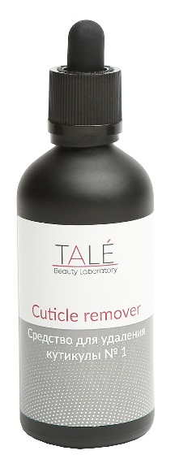
Cuticle remover
Средство для удаления кутикулы № 1

Назначение: Профессиональный концентрированный щелочной комплекс помогает быстро размягчить кутикулу и сильный кератоз, что позволяет просто и безопасно удалить омертвевшие клетки.
Преимущества препарата:
- не повреждает живые клетки, не приводит к разрыхлению натуральных ногтей;
- снижает скорость роста кутикулы;
- снижает вероятность появления заусенцев и порезов;
- продлевает эффект процедуры маникюра/педикюра.

Применение: В маникюре – нанести небольшое количество средства на область кутикулы. Время экспозиции 30 – 40 секунд. Удалить излишнюю ороговелость.
В педикюре – нанести средство на салфетку, сделать аппликацию на место гиперкератоза на 5 мин., обработать педикюрной пилкой, тупой стороной скальпеля или аппаратом.
По окончании обработки кутикулы/кератоза рекомендуется нанести Лосьон восстанавливающий.

Активные компоненты: клеточный сок морской водоросли (Ламинария Японская), гидроксид калия, /акрилат/ пальметт-25 акрилат Сополимер, метилизотиазолинон, йодопропинил бутилкарбамат

Противопоказания: не использовать при глубоких повреждениях кожи. С осторожностью применять для тонкой и чувствительной кожи.

Объем: 30, 100 мл

